BİR TARIMSAL ÜRETİM SÜRECİNİN RASYONELLEŞTİRİLMESİ

*Hakan M. KİRİŞ

GİRİŞ

İşletmelerde nihai ürünün elde edilmesi, işletmenin yönetimi ve çalışma düzenleri ile yakından ilgili bir süreçtir. Çalışma sisteminde görülen düzensizliklerin nihai ürünün elde edilmesine giden yolda oluşturacağı verimsizlik işletme için katlanılması zor bir yükü de beraberinde getirmektedir. Bu yük, maliyetlere, ürün kalitesine ve daha pek çok unsura etki edebilmektedir.
Bu inceleme de çalışma düzenleri ile grup yapısı ve yönetiminin nihai çıktıya etkisini ölçmeye gayret etmektedir. Bunu yaparken emek rasyonalizasyonu gözönüne alınacaktır. Elma işleyen işçilerin çalışma düzenlerinin tek banda dayalı bir makine ile gerçekleşmesi bu konuda daha önce yapılmış olan ve ilgili çalışmaların çıkış noktası olarak kabul edilen incelemelerin tarım sektörünü ele alan bir gözlemi desteklemesi bakımından faydalı olmuştur. Esasen bu gözlemin yapılmasının ilhamı da Taylor’un, ‘bilimsel yöntemlerin en basit çalışma şekillerinde dahi uygulanabileceği’ ifadesinden alınmıştır.
Çalışma genel bir bakış açısı getirmekten ziyade özelde bir inceleme olduğu için kapsamında Taylor’un sanayi ve Gilberth’in inşaat sektöründe pratik üzerinde uyguladıkları kürekleme ve duvar örme deneyleri ile birlikte Lewin’in grup yapısı ve Mc Gregor’un X ve Y Kuramlarına yer verilecektir.
İşletmelerde rasyonelliği sağlamak verimlilik, etkinlik ve kârlılık hedeflerini yakalamaya bağlı bulunmaktadır. Esasen bu kavramlar da birbirleri ile paralel kavramlardır.
Çizelge 1. Rasyonellik Sacayağı
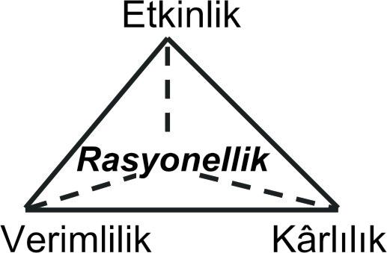

Kaynak: Eren, 2003,8
Elma işleyen işçiler üzerinde yapılan bu gözlemin odak noktalarını da yine çalışma düzeni ile grup yapısı oluşturmaktadır. Çalışma ve yönetim metotlarının işletme faaliyetlerinin rasyonelliği üzerinde çok önemli etkileri olduğu, pek çok araştırma sonucunda ortaya çıkmıştır. Konunun kapsamının belirlenmesi bakımından, daha önce yapılmış olan araştırmalara kısaca bakmakta fayda bulunmaktadır. Ancak bunu yaparken, bilimsel yönetimin makro düzeyde belirlediği ilkelere ve çoğu araştırmacıya yer vermek konuyu dağıtacaktır. Burada salt konu ile yakından ilgili olan deney ve kuramlara yer vermek daha doğru olacaktır.

1. TAYLOR VE GİLBERTH’İN ARAŞTIRMALARI
Artık, yönetim araştırmaları ile ilgilenenler için başlangıç noktası haline gelen Frederick Winslow Taylor’un çalışmaları bu konuda da bize referans teşkil etmiştir. Taylor, bilimsel yönetimin ilkelerini saptamış ve çalışma düzenleri üzerinde araştırmalar yapmıştır.
Taylor, bir işçinin bir günde en çok yapabileceği işi saptamak amacıyla değişik incelemeler yapmıştır. Taylor fabrikalarda on veya on beş kişilik işçi gruplarının çalışmalarını değerlendirmiştir. Bunların her birinin iş yaparken yaptıkları el ve kol hareketlerini, harcadıkları zamanı, kronometre (saniye sayacı) ile ölçmeye çalışmıştır. Bu inceleme ile boş ve faydasız yapılan hareketleri ortaya çıkarma amacı gütmüştür. Sonuç olarak en çabuk ve en etkili işi yapmak için gereken yeniliklerin neler olduğunu ortaya koymuştur (Tortop vd...,1993,21).
Taylor, bilimsel metodun en basit işlerin incelenmesinde dahi kullanılabileceğini göstermek için yaptığı pik demir taşıma deneyi, kürekleme deneyi, bisiklet fabrikası çalışma düzeni deneyini yayınladığı eserinde açıklamaktadır. Aşağıda maden cevheri kürekleme deneyine yer verilmiştir.
Taylor, çalıştığı fabrikanın avlusundaki maden cevherini kürekleyen işçilerin, kürekleme işlemini tahlil etmek suretiyle bu işlemin basitleştirilebileceği, çeşitli maden cevheri için farklı kürekler geliştirilebileceği varsayımından hareketle kürekleme işlemini, kronometre ile ölçerek gözleme tabi tutmuştur.
Taylor, önce en yüksek günlük verimi sağlamak için küreğin maden cevheri ile dolu olarak kaç kilo olması gerektiği hususunda incelemeler yapmış ve tuttuğu kayıtları tahlil ederek, dolu küreğin 8-9 kilo olması gerektiğini bilimsel olarak belirlemiştir.
Aynı kürek her çeşit maddenin küreklenmesinde aynı ağırlıkla dolu olmayacağından hareketle, demir cevheri gibi maddelerin küreklenmesi için 8-9 kilo demir cevheri alacak küçük ağızlı; toz kömürün küreklenmesi için yine 8-9 kilo toz kömür alacak büyük ağızlı kürekler geliştirmiştir. Ayrıca küreğin sap uzunluğu ve şekli üzerinde de çalışmalar yaparak, sap ve ağzı değişik 8-10 çeşit kürek dizayn etmiştir.
Üçüncü safhada, Taylor, küreğin yığına hangi hızla itilmesi, doldurulup çekilmesi hususunu da kronometre ile kayıtlar tutarak incelemiş ve kürekleme işlemini farklı zeminlerde tekrarlamıştır.
Bu deneyde, bir küreğin dolu olarak, her çeşit madde için 8-9 kilo gelmesi gerektiği belirlenerek değişik kürekler için ‘standartlar’ tespit edilmiştir. Bunlara ek olarak Taylor, işçilerin ne kadar zaman aralıklarıyla ve ne kadar süre boyunca dinlenmeleri gerektiği hususunda da incelemeler yapmıştır.
Bütün bu deney ve incelemeler sonucunda, geliştirilen yeni bir kürekleme işlemini öğretmek ve takip etmek için bu işe nezaretçiler tahsis edilmiştir. Bir nezaretçiye, küreklenecek malzemeye uygun kürek dağıtımı ve toplanması görevi verilirken (eskiden her işçi kendi küreğini beraberinde getiriyormuş), diğer bir nezaretçi ise kürekleme işlerini planlamak ve işçilerin ücretlerini hesaplamakla görevlendirilmiştir.
İşçileri teşvik etmek için günlük ortalama ücretleri, 1.15$’dan 1.88$’a yükseltilmiştir. Ayrıca, kürekleme işleminde çalışan işçilerin bu işe uygun olup olmadıkları da incelenmiştir. Bir çoğunun, bu işi yapacak fiziki yapı ve güce sahip olmadığı belirlenerek; bunlara fizik yapı ve güçlerine uygun işler verilmiştir.
Sonuçta kürekleme işinde işçi sayısı, 400 – 600 kişiden 140 kişiye düşürülmüştür. Bir işçinin küreklediği günlük ortalama miktar, 16 long tondan 59 long tona yükseltilmiş ve küreklenen 1 ton maddenin ortalama maliyeti 0.72$’dan 0.03$’a çekilmiştir. Böylece Taylor, kürekleme işlemini bilimsel olarak incelemek suretiyle verimi üç kat arttırmış, çalışan işçi sayısını azaltmış ve ton başına maliyeti düşürmüştür (Baransel, 1979,121-122-123) .
Benzer bir araştırma da Frank B. Gilberth tarafından tuğla işçileri gözlemlenerek yapılmış ve çarpıcı sonuçlara ulaşılmıştır.
Gilberth yaptığı incelemeler sırasında, tuğla işçilerine duvar yapımı sürecinde; tuğlaların istifleme yerinden alınması, duvar örülecek yere getirilmesi, konulmak için sağa sola çevrilmesi, harcının getirilmesi ve yerine konulması, tuğlanın yerleştirilmesinden sonra mala ile harcının düzeltilmesi gibi benzer hareketlerin herbir tuğla için tekrar edildiğini görmüştür. Gilberth, bu çalışmayı analiz ettikten sonra, daha az zaman ve emek sarfederek aynı işin görülmesinin mümkün olduğunu anlamıştır. Tuğlaların, duvar ustasının sol tarafına ve sol elinin kolayca yetişebileceği bir yere konulmasını, ustanın hiç eğilmeden sol eli ile tuğlayı almasını ve aynı anda sağ tarafında bulunan harçtan sağ elindeki mala ile alarak tuğlayı istenilen biçimde yerleştirmesini önermiştir. Gilberth tarafından yapılan bu öneri ve deney sonucunda, gereksiz hareketlerin kaldırılması suretiyle, bir saatte 120 adet tuğla koyan bir ustanın, saat başına düşen iş verimi artmış ve 350 tuğlaya çıkmıştır (Tortop vd...,1993, 22) .
Söz konusu iki deney çalışma düzenlerinin rasyonel hale getirilmesine örnek teşkil etmektedir. Elde edilen veriler eskileri ile karşılaştırıldığında bilimsel yönetimin önemi ortaya çıkmaktadır.

2. GRUP YAPISI
Demokratik ve yetkeci grup düzeni konusu ile ilgilenen Kurt Lewin, grup yapısının önemini ortaya koymaktadır. Lewin, yetkeci, demokratik ve serbest olmak üzere üç farklı grup yapısı belirlemiştir. Buna göre;
- Yetkeci grupta yapılan iş, miktar olarak diğerlerinden fazla olmakla birlikte kalite yönünden o kadar da üstün değildir. Üstelik, liderin grubu yalnız bırakması halinde, yapılan iş miktarında büyük azalma olmaktadır. Üyelerin liderle olan ilişkilerinde saygılı, pasif ve otoriteye boyun eğmiş görünmekle birlikte, kendi aralarında geçimsiz ve saldırgan oldukları gözlenmiştir.
- Demokratik grupta ise tam tersi bir görünüm vardır. Çıkarılan iş miktarı yetkeci gruba oranla az olmakla birlikte kalite yönünde üstündür ve liderin gruptan ayrılması işin ne kalitesinde ne de miktarında bir değişiklik yaratmamıştır. Üyeler liderle olan ilişkilerinde daha rahat ve kendinden emin bir tutum içindedirler. Kendi aralarında da diğer gruplara oranla daha iyi geçindikleri ve birbirlerine yardımcı oldukları gözlenmiştir.
- Serbest grupta ise çıkarılan iş diğer gruplara göre hem daha az hem de düşük kalitededir. (Kağıtçıbaşı,1996,221)

Çizelge 2. Demokratik ve Otoriter Grup Yapısı
DEMOKRATİK |  |  |  | OTORİTER
Çalışanlar İçin Serbest Alan |  |  |  | Lider Tarafından Otorite Kullanımı
lider çalışanların işlevine limitler dahilinde izin veriyor | lider karar alırken limitler dahilinde gruba soruyor | lider problem sunuyor, öneri alıyor ve karar veriyor | lider önceki kararları değişime sunuyor |  | lider sorunları keşfediyor ve sunuyor | lider kararları sunuyor | lider politika belirliyor ve karar alıyor
Kaynak: Mathivanan,1995,474’den uyarlanmıştır.
Grup yapısının ve lider ya da yöneticinin konumu ortaya konan iş miktarı üzerinde mutlaka etkilidir. Buna ek olarak insan tipolojilerinin de benzer etkiyi yarattığını söylemek yanlış olmayacaktır. Mc Gregor tarafından 1960’larda ortaya atılan X ve Y Teorileri bu düşüncemizi teorik olarak temellendirmektedir. X Kuramı, çalışan insanın yaptığı işi sevmediği ve bu nedenle denetlenmesinin hatta gerektiğinde cezalandırılmasının gerekli olduğunu savunmaktadır. Y Teorisinin çalışanlara bakışı daha farklıdır, teori çalışan insana değer verir ve gerekli koşullar sağlandığında onun cezalandırma ya da denetlenmeye gerek olmadan da verimli çalışabileceğini söylemektedir. X Kuramındaki insan tipolojisini Taylor’un verimsizlik ve yavaş çalışma nedenleri ile paralel görmek mümkündür.* İşte bu noktada örgüt kültürü ve liderlik kavramları sürece dahil olmaktadır.
3. ELMA İŞLEYEN İŞÇİLERİN ÇALIŞMA DÜZENLERİ

3.1. Araştırmanın Konusu
Araştırma, elma işleme faaliyetinin gözlemi odaklı olarak kurulmuştur. Tarım sektöründeki makineleşmenin bu faaliyete sağladığı bant üretimi dolayısı ile işleme faaliyetini yürüten işçilerin çalışma düzeni önem kazanmıştır. Daha önceleri elma işleme faaliyeti el yordamı ile yapılmaktaydı.
Bilindiği üzere diğer sektörlerdeki gelişmeye rağmen tarım sektörü halen ekonomimizdeki nisbi ağırlığını korumaktadır. Ancak tarım işletmelerinin küçük parçalar halinde bulunması hem ürün ve bakım standardizasyonunu hem de hasadı ve pazarlamayı zorlaştırmaktadır.
Bu araştırma, Isparta İli Uluborlu İlçesi’nde bulunan tarım işletmeleri veri alınarak Ekim-2003’te yapılmıştır. Ürünler, ‘eski sistem’ diye anılan geleneksel meyve yetiştirme düzeni* doğrultusunda üretilmektedir. Üretilen elma cinsinin ihraç konusu olmaması dolayısı ile iç pazara yönelmesi elde edilen geliri düşük tutmaktadır. Genetik bilimindeki gelişmelerin takip edilip genetik modifikasyon yöntemi ile türetilen ihracata uygun cinslerin yetiştirilmesi ve bodur fidan – damlama su gibi çağdaş yöntemlerin kullanılması gereklidir.
Gözlemin yapıldığı işletmeler ile ilgili bazı sayısal verilere yer vermek gereklidir; buna göre ilçede 1999 yılı verileri itibariyle 1300 hektarı kaplayan elma bahçesi mevcuttur. Toplam meyve veren ağaç sayısı 207.000’dir. Ağaç başına ortalama verim 107 kg. ve toplam üretim 22.149 tondur. Kilogram başına maliyet, 77.694 TL’ dır (Isparta Elmacılık Raporu, 2001,7). Söz konusu piyasada fiyatların son derece esnek olduğu göz önüne alınmalıdır. Bu durum özellikle maliyetler ve satışlar üzerinde etkilidir.

3.2. Elma İşleme Faaliyeti
Elma işleme faaliyeti içeriği itibariyle küçük bir üretim birimi olarak kabul edilmelidir. Bu faaliyet toplanıp kasalar halinde yığılan çeşitli ebatlardaki elmaların bir makine ile standart boyutlarda ayrılmasını ve ardından paketlenmesini içermektedir. Dolayısıyla bu faaliyetin elma bahçelerine yakın mahallerde yapılacağı açıktır. Hatta söz konusu makinenin kurulum ve çalıştırma kolaylığı ile faaliyetin bahçe içinde dahi yürütülmesi mümkündür ve genellikle izlenen yolun da böyle olduğu görülmüştür.
Gözlem yapmaktaki temel amaç, elma işleme faaliyetinde çalışma düzenini incelemek ve çalışanların verimliliğini arttırmak için alınabilecek önlemleri araştırmaktır.
Araştırmanın ilk adımında genel bir kanı edinmek amacıyla birbirinden farklı mahallerde bulunan benzer beş üretim birimi gözlenmiştir. Söz konusu üretim birimlerinde çalışan eleman sayısı ortalama 10-11’dir. Günlük üretim miktarı işverenlerden sorulduğunda rakamlar arasında önemli farkların olduğu görülmüştür. (500 ile 750 kasa arasında değişen miktarlar verilmiştir.) Bu önemli fark, çalışan sayısının arttırılıp azaltılması ile yakından ilgilidir. Ancak çalışan sayısının fazlaca arttırılması durumunda üretim biriminin bunu kaldıramayacağı da açıktır. Aşağıdaki şekilden de anlaşılacağı üzere gerekli işbölümünün yapıldığı bir elma işleme bandındaki çalışan sayısının 10-11 kişide sabitlenmesi gerekir. Dolayısı ile yine ortalama çalışan sayısı veri alınmıştır.
İlk gözlemin ardından inceleme konusu yapılan asıl birim seçilmiştir. Bu, 430 adet olgun elma ağacının bulunduğu ve bunlardan elde edilen meyvelerin işleneceği bir üretim birimidir. 430 adet olgun elma ağacının verimi istatistiki veriler ışığında 50 tona yakındır. Bu üretim biriminin seçilmesindeki amaç, ağaç rekoltelerinin birbirine yakın düzeylerde seyretmesi ile üretim faaliyetinin gözlemden önce başlamamış olmasıdır. Rekoltelerin birbirine yakın olması özellikle günlük üretim miktarları üzerinde önemlidir.
3.3. Elma İşleme Bandı
1900’lü yılların başında Ford, daha önce Taylor’un öngördüğü bant sistemini kendi otomobil fabrikasında uygulamaya başlamıştı, elma işleme bandının da aynı prensip dahilinde tasarlandığı göze çarpmaktadır.
Elma işleme faaliyeti tek bant üzerinde ilerleyip dönen bir tanbura varan ve burada elmaları boyutuna göre paletlere ayıran bir makine marifetiyle yapılmaktadır. Bu makineye üretim faaliyetini tamamlayan iki birim daha eklenmektedir. (V ve VI)

Şekil 1. Elma İşleme Makinesinin Çalışma Düzeni
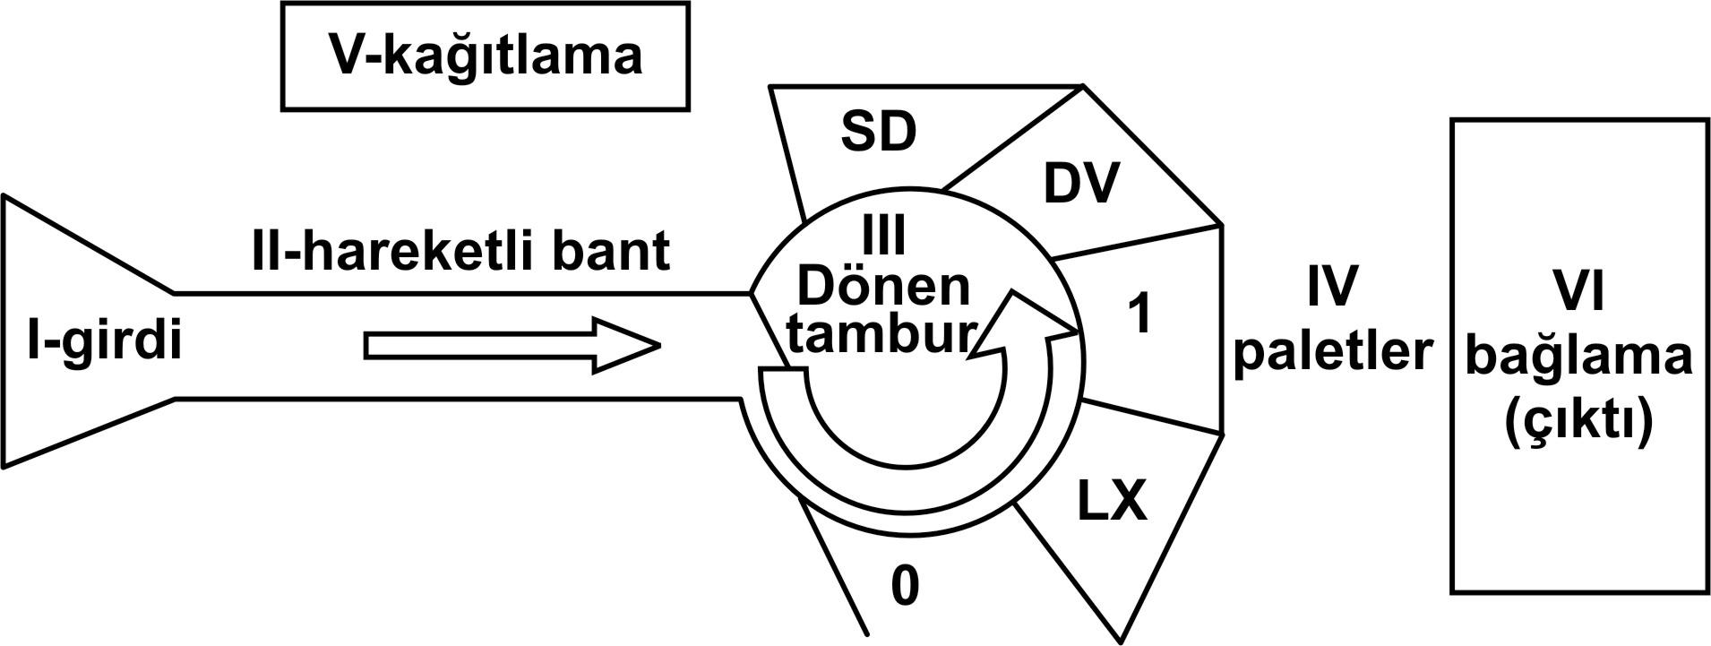

Yukarıdaki şekilde gösterilen bu düzeneğin işlemesi ortalama 10 kişinin eşgüdümlü olarak çalışmasına bağlıdır. I. Üniteden dökülen elmalar, II.ünite olan hareketli bant üzerinde ilerleyerek tanbura ulaşmaktadır. Burada (III.ünite) elma boyutuna göre 0, Lx, 1, DV, SD olmak üzere paletlere girmektedir.

Paletlere dağılma işlemi tanbur ile paletlerin üstünde yer alan köprüler yardımıyla olmaktadır. Buna göre 0 paletinin köprüsü yüksekliği en az olan köprüdür dolayısı ile bu palete en küçük elmalar girmektedir. SD paleti ise köprü yüksekliği en fazla olandır ve bu palete en büyük ve en kaliteli elmalar girmektedir.

3.4. İşbölümü
A, I.ünitede yer almakta ve girdiyi sağlamaktadır. A,bunun için hemen yanına sıralanmış olan kasalar halindeki elmayı hareketli bant üzerine yollamaktadır.
C, ilk seçim bölümünde hareketli bant önünde bulunmaktadır. C’nin görevi paletlere ayrılacak elmalar arasından hasarlı olanları ayırmak ve alıkoymaktır. Ayrıca bandın tıkanmasını önlemektir.
Ç, D, E, ve F, sırasıyla SD, D, 1, Lx paletlerinin başında beklemektedir. Bunlar dolan paletleri tekrar kasaya yerleştirmektedir.
G’nin görevi, Ç, D, E, ve F tarafından doldurulan kasaları bağlanması için H ve I’ya taşımak ve 0 kasasını da dolduğunda belirlenen yere sıralamaktır.
B ise A’dan aldığı boş kasaların içine kağıt yerleştirip Ç, D, E ve F’ye iletmekle görevlidir.
H ve I, G’nin kendilerine ulaştırdığı kasaların üzerini kapatıp bağlamakta ve bağladıkları kasaları soğuk hava deposuna yollamak üzere sıralamakta böylece çıktıyı elde etmektedirler.
Tüm bu bilgilere ek olarak A, G, H ve I işçilerinin erkek; B, C, Ç, D, E ve F işçilerinin kadın olduğu söylenmelidir. Cinsiyete bağlanan fiziksel güç göz önüne alındığında A, G, H ve I ile birlikte C ve B’nin işyüklerinin diğerlerine göre daha fazla olduğu görülmektedir. Ç, D, E ve F’nin aynı ünitede çalışıyor olmaları onların işyüklerini azaltıcı niteliktedir. Oysa nihai çıktı oluşana kadar tüm girdiler ilk gruptaki çalışanların elinden geçmektedir.

Şekil 2: Çalışanların Dizilişi
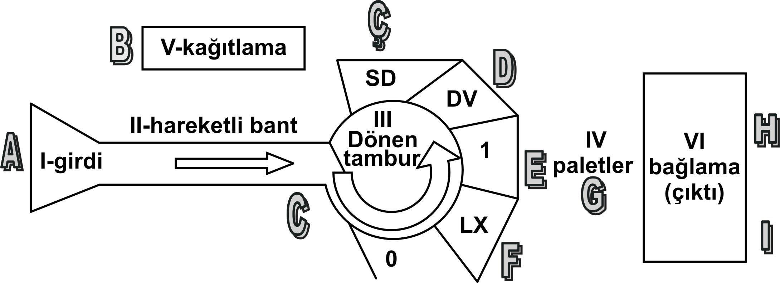

3.5. Gözlem

3.5.1. İlk Üç Çalışma Günü
Bu sistem dahilinde çalışmak üzere söz konusu işçiler, üretim faaliyetinin ilk üç günü serbest bırakılmıştır. İlk üç gün sonunda günlük üretim miktarının 450 kasa ortalamasında olduğu gözlenmiştir, bu, verimsiz bir çalışmaya işaret etmektedir. Bunun başlıca nedenleri şu şekilde tespit edilmiştir;
1- Öncelikle çalışma grubu, herhangi bir nezaretçinin veya yöneticinin gözetimi altında çalışmamaktadır. Dolayısı ile oluşan otorite boşluğunu istismar ettikleri söylenebilir. Bu çalışma düzeni ile oluşan çıktının miktarı ve kalitesi de düşüktür.
2- A, I. Ünitede istikrarlı bir performans göstermemektedir. Bu doğrultuda sabah mesaisinin başladığı saatlerde hızlı çalışan A, zaman ilerledikçe motivasyonunu kaybetmekte ve yorulmaktadır. Diğer yandan hemen yanı başındaki stokları eriten A’nın daha uzaktakilere yönelmesi hem zaman kaybına hem de A’nın daha fazla emek sarfedip daha çabuk yorulmasına sebep olmaktadır. Bundan dolayı bant yer yer boş dönmekte ve bu da diğer çalışanların çalışma hızları ve motivasyonları üzerinde olumsuz şekilde etkili olmaktadır.
3- Bandın düşük yoğunlukta dönmesi C’nin dikkatini dağıtmakta bu da, hasarlı elmaların paletlere yönelmesi ve bandın yer yer tıkanması sonucunu doğurmaktadır.
4-Yine bandın düşük yoğunlukta dönmesi Ç, D, E, F, G, H ve I’nın iş yoğunluğunu düşürmekte ve bunların işlerine olan ilgilerini kaybetmelerine yol açmaktadır. Bu da, onların üretim faaliyetinden ziyade su içmek, elma yemek, sigara içmek, sakız çiğnemek, sohbet etmek gibi vakit geçirmeye yönelik faaliyetlere kaymalarına imkan tanımıştır.
5- G’nin getirdiği kasalar H veya I çalışanları tarafından -hangisi müsait ise- bağlanmakta ve bağlayan, bağladığı kasayı götürüp sıraya yerleştirmektedir. Bu esnada diğeri G’nin getireceği diğer kasayı beklemektedir.
6- Grup üyeleri dinlenme zamanlarına kendileri karar vermekte ve çoğunlukla da dinlenme zamanını çalışma zamanı aleyhine uzatmaktadırlar.
Bu tip bir çalışma düzeninde rasyonellikten bahsedilemeyeceği açıktır. Dolayısı ile ilk üç günün verileri ışığında bazı düzenlemeler yapılarak rasyonel bir çalışma düzeni kurulmak istenmiştir.
İşe öncelikle grubun başına bir yönetici konmakla başlanmıştır. Bu doğrultuda serbest olan grup yapısı katılaştırılmıştır. Yönetici grubun başında yer almaktadır ve gruba dahil değildir. Bu yönetici, üretim sürecindeki her türlü pürüzü giderecek önlemi alacak şekilde de donanmıştır.

3.5.2. IV.Çalışma Günü
IV. güne başlarken yönetici, grubun başındadır. Ancak üretim faaliyetine katılmamakta ve herhangi bir komut vermemektedir. Yönetici sadece varlığını hissettirmektedir.
Yöneticinin olduğu bu ilk gün, önceki günlerden farklı yaşanmıştır. Üretim faaliyetinde bulunan herkes işiyle daha fazla meşgul olmuş ve üretim düzensiz de olsa hızlanmaya başlamıştır. Yöneticinin merak edilen karakteri çalışanlar arasında kendiliğinden bir disiplini ortaya çıkarmış ve çalışanlar işleriyle daha fazla meşgul gözükmüşlerdir.
IV. günün sonunda yöneticinin varlığı üretim miktarını 550 kasaya çıkarmıştır. Yani yöneticinin sadece grubun başına geçmesi üretimi 100 birim gibi önemli bir miktarda arttırmıştır. Ancak çalışma düzenindeki bozukluklar IV. Günde de sürmüştür.

3.5.3. V.Çalışma Günü
V. günün başlangıcında yönetici, A’ya müdahale etmiş ve başlangıçtaki hızını günün sonuna kadar muhafaza etmesini ya da istikrarlı bir şekilde kullanmasını istemiştir. Bununla bandın boş bir şekilde dönmesi önlenmek istenmiştir.
Tüm bunları sağlamak amacıyla A’nın hemen yanı başındaki kasalar bittiğinde tekerlekli bir platform olan bant başka kasa sıralarının yanına kaydırılmış böylece zaman ve A’nın gereksiz emek kaybı önlenmiştir.
Yönetici, grubun dinlenme zamanlarını da yeniden düzenlemiş ve günde iki mola -ilki sabah 10:15-10:30 ve öğleden sonra 15:00-15:15 olmak üzere – belirlemiştir. Ayrıca bu dinlenme zamanlarının yöneticinin komutu ile başlayıp yine onun komutu ile biteceği söylenmiştir. Böylece her çalışanın kendi zamanına göre mola verip işin aksaması önlenmiştir.
V. günün sonunda, üretim miktarının 600’e yaklaştığı saptanmıştır. (588) Ancak bu defa VI. Ünitede çalışan H ve I’nın şikayetlerine maruz kalınmıştır. H ve I paletlerin hızlı dolmasından dolayı daha fazla kasayı bağlamak durumunda kalmışlardır. Aynı zamanda bağladıkları kasaları birkaç metre öteye stokladıkları için zaman kaybetmekte ve işin gecikmesine neden olmaktadırlar.

3.5.4. VI. Çalışma Günü
VI. günün başında, H ve I arasında bir görev paylaşımı öngörülmüştür. Yönetici H’den sadece G’nin getirdiği kasaları bağlamasını, I’dan da H’nin bağladığı kasaları stoklamasını istemiştir. Böylece H ve I sadece birer iş yapacaktır.
Ayrıca Gilberth’in tuğla ustası örneğinde olduğu gibi benzer bir verimsizlik H’nin çalışma düzeninde de mevcuttur. H, bağlayacağı ipi ve kasanın üzerine koyacağı kağıdı her seferinde yerden eğilip almaktadır. Bunun yerine kağıtlar H’nin yanına eğilmeden alacağı şekilde konmuş ve ip de H’nin üstünden sarkıtılıp sürekli önünde durması sağlanmıştır.
VI. gün bağlama ünitesinin belli bir düzen dahilinde seyrettiği ve H’nin işini geliştirdiği gözlenmiştir. H, bir adet kasayı ortalama 50 saniyede bağlarken yeni çalışma düzeni dahilinde bu süreyi 35 saniyeye indirmiştir.
VI. günün sonunda üretimin miktar olarak önceki günden farklı olmadığı görülmekle birlikte üretim faaliyetinin belli bir düzen dahilinde seyrettiği gözlenmiştir.(583 adet)
3.5.5. VII. Çalışma Günü
Üretim faaliyetinin VII.gününde yönetici duruşunu yumuşatmıştır. Çalışanların üretim faaliyetine dair fikirlerini sormuştur. Bu doğrultuda A, döküm bölümünde (I.ünite) elmaların biriktiğinden ve bunları banda itmenin kendisine zaman kaybettirdiğinden bahsetmiştir. Bunun üzerine yönetici, I. üniteye gitmiş ve A’nın bahsettiği pürüzü önlemeye çalışmıştır.
Yöneticinin üretim faaliyetine doğrudan katılması grup üzerinde olumlu etki yapmıştır. Yönetici artık sadece korkulan değil, aynı zamanda sevilen de bir kişilik olmaya başlamıştır.
VII. günün sonunda yöneticinin de üretim faaliyetine katılmasıyla üretim kapasitesi sürekli artışını sürdürmüş ve 600 sınırını geçmiştir. (614) Yöneticinin üretim faaliyetine katılmasında “gizli maliyetin” söz konusu olduğu belirtilmelidir. Çünkü yönetici aynı zamanda tüm sermayenin malikidir. İşveren ilk üç gün sonunda ortaya konan çalışmadan memnun olmadığından grubu kontrole yönelmişti.

3.5.6. VIII. Çalışma Günü
VIII. günün başında üretim faaliyetinde rasyonel bir sistemin sağlandığı düşünülürken Ç, yönetici tarafından üretim faaliyetinden çıkarılmıştır. Bunun nedeni işlenen kasa miktarının sadece %5’inin SD etiketini taşımasıdır. Demek ki, SD paletinin iş yoğunluğu oldukça düşüktür. Ç aynı zamanda B’nin diğer paletlere ulaşmasını da zorlaştırmaktaydı. Ç’nin üretim faaliyetinden çıkarılması ile SD paletine bakma görevi eşzamanlı olarak DV paletine de bakan D’ye verilmiştir.
Ç’nin üretim faaliyetinden çıkarılması diğer çalışanlar üzerinde bir baskı yaratmıştır. Bu durum istismara açık bir şekle gelmeye başlayan yönetici otoritesini tekrar sağlamış ancak yine de önceki günlerde olduğu gibi katı grup yapısına dönülmemiştir.
Çalışanlar, kendilerinin de üretim faaliyetinden çıkarılabilecekleri dolayısı ile işlerini daha iyi yapmaları ve yöneticiye iyi görünmeye gayret etmeleri gerektiği bilincine varmışlardır. Üretim faaliyetinden çıkarılmanın sadece çalışanların eksiltilmesi ile değil aynı zamanda dışarıdan maliyetsiz olarak ikamesi ile de mümkün olması bu kanıyı daha da güçlendirmiştir.

Şekil 3: Yapılan Düzenlemeler Sonrası Çalışma Düzeni
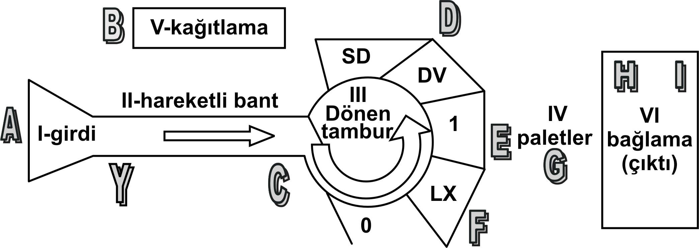

Yönetici ise bunların farkında olarak VIII.gün duruşunu yumuşatmayı sürdürmüştür. Üretim faaliyeti sürerken yapılan sohbetlere ve yardımlaşmalara iş yoğunluğunu düşürmemek ve işi aksatmamak kaydıyla göz yummuştur.
Demokratik bir grup yapısına giden bu yolda çalışanların sorumluluk almaya ve fikir ileri sürmeye başladıkları gözlenmiştir. Bu doğrultuda G, A’ya iş değiştirme önerisinde bulunmuş, bu öneri A tarafından da kabul görmüştür. Yine H ve I arasında da bu şekilde bir yardımlaşma ortaya çıkmıştır.
Üretim faaliyeti sürerken müzik unsurunun eklenmesi çalışanlar arasındaki konuşmaları kesmiş ve ilgiyi işe yönlendirmeyi sağlamıştır.
VIII.günün sonunda üretim miktarı 607 birim olarak gerçekleşmiştir. İşlenecek pek az girdinin kalması (45 birim) dolayısı ile üretim faaliyeti sona ermiştir.

4. ÇALIŞMA ŞEKLİ ve GRUP YAPISINDA YAPILAN DÜZENLEMELERİN SONUCU

Çizelge 3. İşlenen Kasa Miktarı
Gün | 1 | 2 | 3 | 4 | 5 | 6 | 7 | 8 | toplam
Miktar (kasa) | 450 | 450 | 450 | 550 | 588 | 583 | 614 | 607 | 4240
Çalışan sayısı | 10 | 10 | 10 | 10 | 10 | 10 | 10 | 9
İlk üç gün serbest bırakılan çalışanların ortaya koyduğu performans tatmin edicilikten uzaktır. Bu süre zarfında işçilerin çalışmalarına dikkat eden bir üst birim olmamıştır ve işçiler bu serbest ortamda gevşek bir çalışma sistemi benimsemişlerdir. Grup yapısının değiştirilmesi çalışma düzeninin rasyonelleştirilmesinin ilk adımı olmuştur. Yapılan düzenlemelerin olmadığı varsayıldığında bu üç günlük ortalama ile tüm çıktıyı elde etmek yaklaşık 10 günlük bir çalışmayı gerektirecekti. Yapılan düzenlemelerle iş -ilk üç günü de ekleyerek- 8 günde tamamlandı.
İlk üç gün 450 ortalamasında seyreden üretim miktarı süreç sonunda kademelerle 600’ü aşmıştır. Bu doğrultuda üretim kapasitesinde %35’lik bir artış söz konusudur.
Çalışan sayısı azaltılmış ancak çıktı miktarında bir değişiklik olmamıştır. Bu da çalışanların marjinal verimliliklerinin artması demektir.
Satış hasılatının, içinde bulunduğumuz dönemde tam olarak oluşmaması, yine soğuk hava deposu maliyetinin belirsizliği, elma işleme yanında elmacılıkla ilgili faaliyetlerin çeşitli olması (toplama, taşıma, depolama gibi) gibi nedenlerle rakamsal olarak verimlilik hesaplarını kullanmak mümkün olmamıştır. Geçtiğimiz yılın rakamlarını kullanmak da son derece esnek olan bu ürünün piyasasını tam olarak ifade etmeyecektir. Bununla beraber eldeki verilerle sadece emek maliyetine değinmek mümkün olacaktır. Buna göre başlangıçtaki çalışma düzeni ile devam edildiğinde çalışanlara toplam 1.260 milyon TL ödenecekken, bunun yerine 948 milyon ödenmiştir. Burada 312 milyon TL tutarında bir fark göze çarpmaktadır yani işveren açısından ücretlerde %25 oranında bir tasarruf olmuştur. Bununla birlikte tarım sektöründe hasat zamanının değerli olması göz önüne alınarak işin zamanında bitirilmesi dolayısı ile ayni ödüllendirme uygulanmıştır.
Emek rasyonalizasyonu işçilerin daha verimli çalışmalarına elverdiği gibi ilgili üretim faaliyeti sonrası onların başka birimlerde çalışmalarına da olanak hazırlamıştır.

YARARLANILAN Kaynaklar

- Baransel Atilla, Çağdaş Yönetim Düşüncesinin Evrimi –
Klasik ve Neo-klasik Yönetim ve Örgüt Teorileri Cilt-1,
İşletme İktisadı Enstitüsü 30.Yıl Yayınları No:9 İkinci Baskı,
İstanbul, 1979
- Eren Erol, Yönetim ve Organizasyon (Çağdaş ve Küresel Yaklaşımlar), Beta Yayıncılık, 6.bası, İstanbul, 2003
- Isparta Valiliği Meyvecilik Danışma ve Tavsiye Kurulu, Isparta Elmacılık Raporu 2001
- Kağıtçıbaşı Çiğdem, İnsan ve İnsanlar, Evrim Yayınları, Genişletilmiş 9. bası, İstanbul, 1996
- Mathivanan Cavalier M.S., Leadership Effectiveness and Organizational Success, IX. World Productivity Congress – New Visions and Strategies For The Next Century, People, Technology and Productivity V-1 June 4-7 1995, Istanbul/Turkey
- Taylor Frederick Winslow, Bilimsel Yönetimin İlkeleri,
(Çev. H. Bahadır Akın) Çizgi Kitabevi, Konya, 1997
- Toptop Nuri, İsbir Eyüp, Aykaç Burhan, Yönetim Bilimi,
Yargı Yayınları, Ankara, 1993

* Hakan M. KİRİŞ, Süleyman Demirel Üniversitesi Sosyal Bilimler Enstitüsü Kamu Yönetimi Yüksek Lisans Öğrencisi
* Taylor bunu üç sebebe bağlamaktaydı: makine veya işçilerin üretimlerindeki artışın önemli miktarda işçinin işsiz kalmasına neden olacağına dair çok eskiden beri tüm işçiler arasında yayılmış olan yanlış bir kanaat, işçilerin tembellik ve işi yavaşlatma yoluyla kendi menfaatlerini en iyi şekilde koruduklarını düşünmeleri, işçilerin çabalarının büyük kısmının heba olduğu gelişigüzel metotlar. (Taylor, 1997,25-26)
* Eski sistem meyve yetiştiriciliği, belli aralıklarla -aşılı ya da sonradan aşılanmak üzere- dikilen elma ağaçlarının yaklaşık on yıllık bir süre zarfında gelişip meyve verecek düzeye gelmesi ile yapılır. Bu çeşit meyvecilikte ağacı yetiştirmek gibi işlemek de zor ve maliyetli olmaktadır. Eski sistemde sulama ve ilaçlama gibi bakım işlerinde teknoloji yeterince kullanılamamaktadır.

